物联网安全课程实验报告

实验一



实验名称：_工控网络安全移动实验箱安全需求分析_
姓名：__________邢清画____________
小组：___________暂无_____________
学号：_________2211999___________
专业：_________物联网工程________
提交日期：______2024.09.12_______

实验目的
通过工控实验箱了解工控系统基本工作原理，并对其进行安全需求分析。

实验要求及要点
根据对这套工控系统的了解及所学知识，单独撰写实验报告。回答问题，且报告内容至少包括如下要点。
问题:
    - （模拟）储水罐工业控制系统具有什么报警功能？
    - 为什么实验箱设计了触屏操作和物理按键两种控制储水功能的操作方式？
报告要点:
- 基于实验箱，总结工控系统工作基本原理
- 针对此试验箱模拟的工业控制环境，进行安全需求与风险分析

实验内容
3.1 了解工控系统的一般使用过程
  - 阅读纸质实验教程（HMI类）P1-P12，了解HMI及其配置过程
HMI指用于人与机器之间交互的系统，它为用户提供了一个友好的人机交互界面，通过该界面，用户可以与机器进行信息的传递与操作。HMI系统将机器内部数据转化为人类易于理解和操作的形式。
配置过程概述：
- SIMATIC HMI 面板：常用于人机界面的设备，提供了高性价比的交互平台。具有多种尺寸显示屏，支持多种通信接口，处理性能强大，具备硬件实时时钟功能，并且集成以太网接口用于与如 S7-200 SMART 这样的 PLC 进行通信。
- IP 地址配置：在 SMART LINE 面板上电后，通过进入“控制面板”进行 IP 地址的配置。用户可以手动设置 IP 地址及通信模式，如全双工或自动协商模式。
- PLC 通讯设置：用户可以通过 WinCC Flexible SMART 等软件新建 HMI 与 PLC 之间的连接。软件允许用户配置通讯参数，并选择合适的通讯协议（如以太网、Modbus）。设置完通讯后，用户需编译并保存配置，以实现 HMI 与 PLC 之间的有效通讯。

  - 阅读纸质实验教程（PLC类）P1-P18，了解PLC及其编程过程
PLC的结构：
- 中央处理器（CPU）：负责运行用户程序，监控输入/输出接口状态，进行逻辑判断和数据处理。
- 存储器：包括系统程序存储器、用户程序存储器和数据存储器，用于存放系统管理程序、用户编写的应用程序以及工作数据。
- 输入/输出（I/O）接口：用于连接输入设备（如按钮、传感器）和输出设备（如电磁阀、指示灯）。I/O接口通过光电耦合电路减少电磁干扰，保证可靠性。
- 电源：为PLC内部的电子电路提供直流电源，同时为外部输入设备提供电源。
编程步骤：
新建或打开文件(使用STEP 7-MicroWIN SMART编程软件)->设置PLC类型->根据控制要求使用梯形图或指令语句表编写控制程序。->将编写的程序编译后下载至PLC开始运行。

  - 根据实验教程配置HMI（一般默认已经配置好，无需更改）
  - 储水罐功能演示
    - 在HMI屏幕上点击“储水罐”
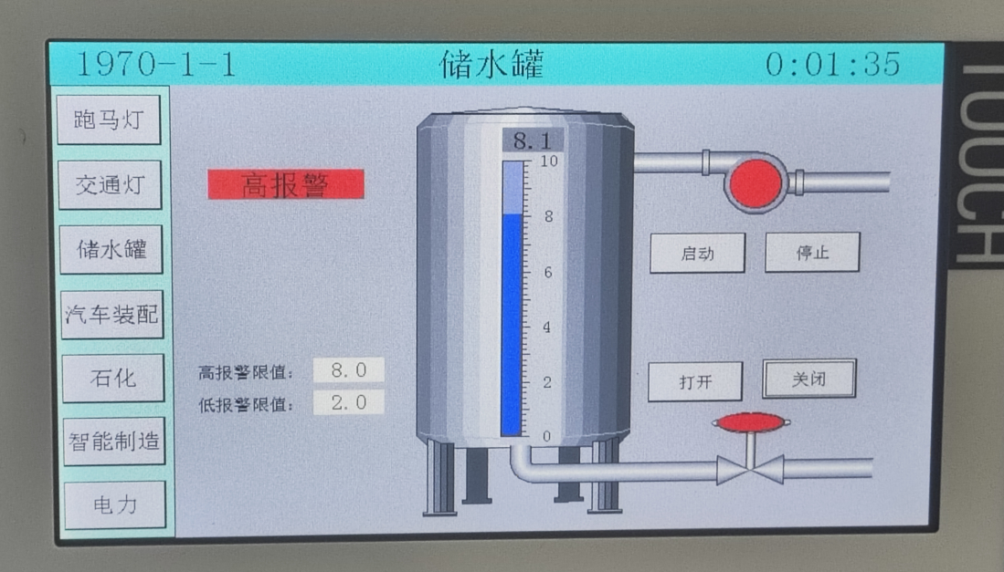
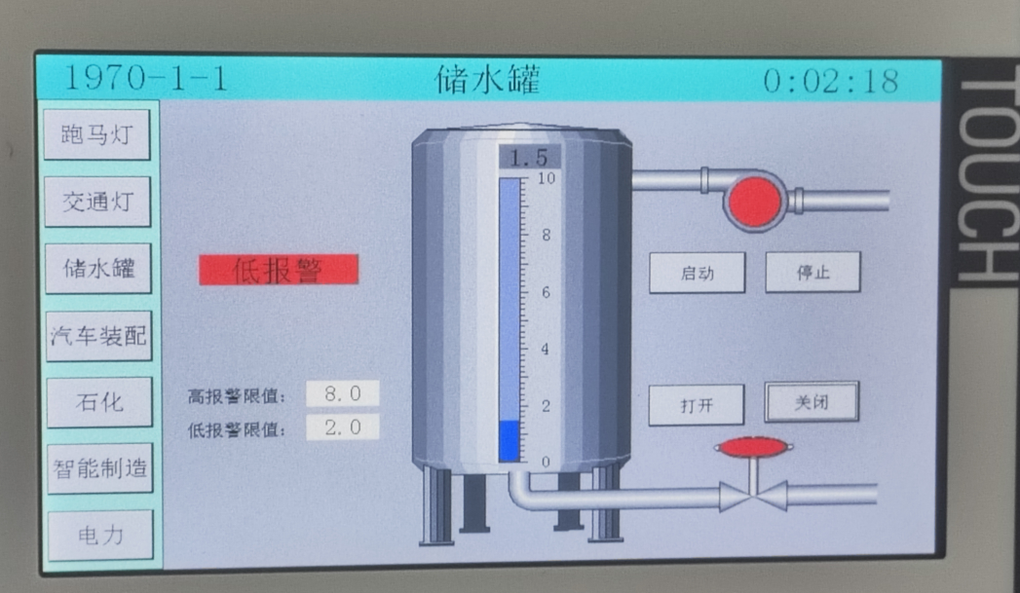

    - 按SH1按钮，观察储水罐蓄水流程
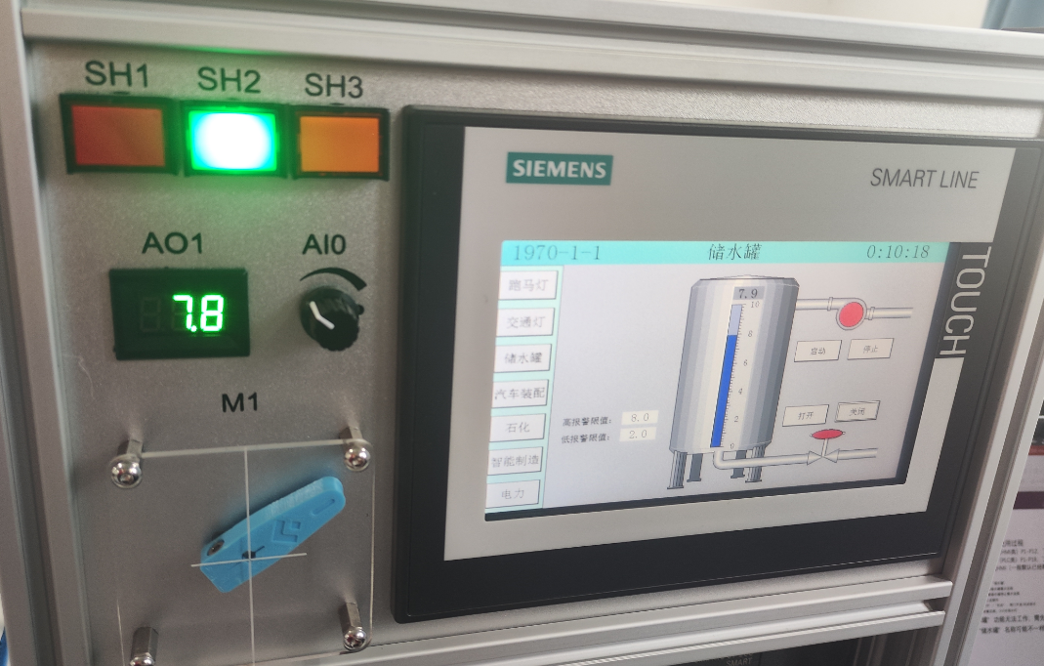
    - 按SH2按钮，观察储水罐停止蓄水流程
    - 使用触屏重复上述操作
    - 触屏点击“打开”/“关闭”，阀门开启/关闭排水
    - 观察储水罐报警功能，SH3为指示灯
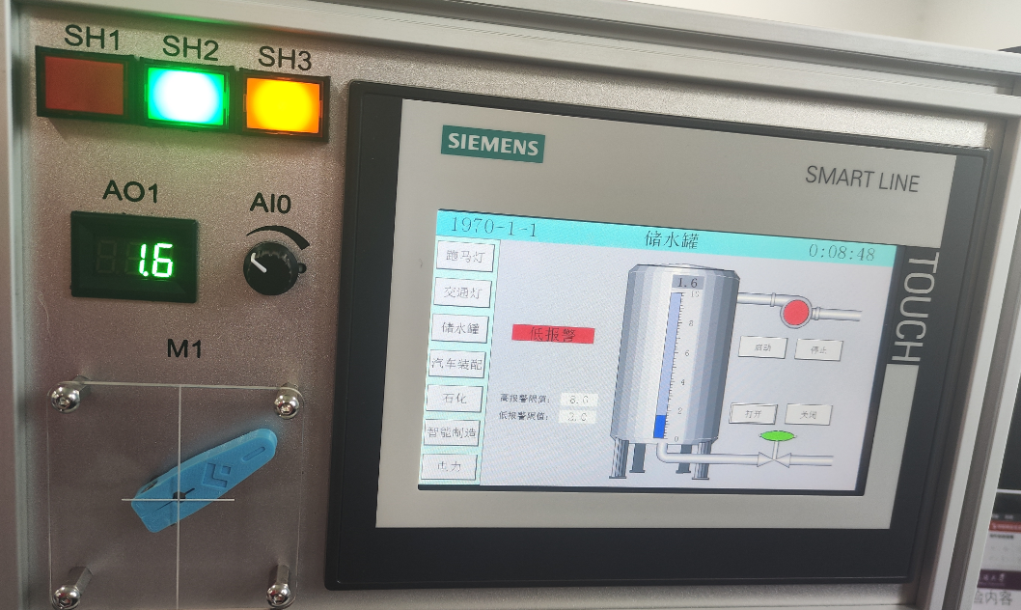
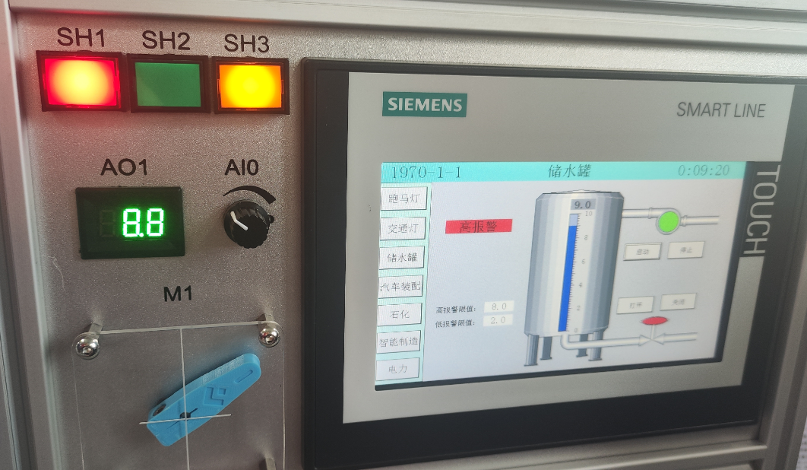
3.2 工控系统开发过程
  - 下载安装STEP 7-MicroWIN SMART软件，
  - 用网线连接电脑与试验箱
  - 配置电脑的IP地址，使其能与PLC通信
    - 配置IP：“网络和Internet设置”——更改适配器选项——右键点击对应的网络接口——属性——IPV4
    - 电脑IP地址可设置为192.168.1.99，子网掩码255.255.255.0，网关192.168.1.1
    - 注意：电脑需要与实验箱处于同一局域网内，需要设置演示PC的对应网络接口的IP地址，试验箱局域网IP分布为192.168.1.XXX，XXX范围为1-254，其中1，3，4，70，158地址已被占用，其余地址可自定义设置为电脑的IP地址。注意其中192.168.1.3为PLC的地址。
    - 使用命令行ping一下PLC地址确保联通。
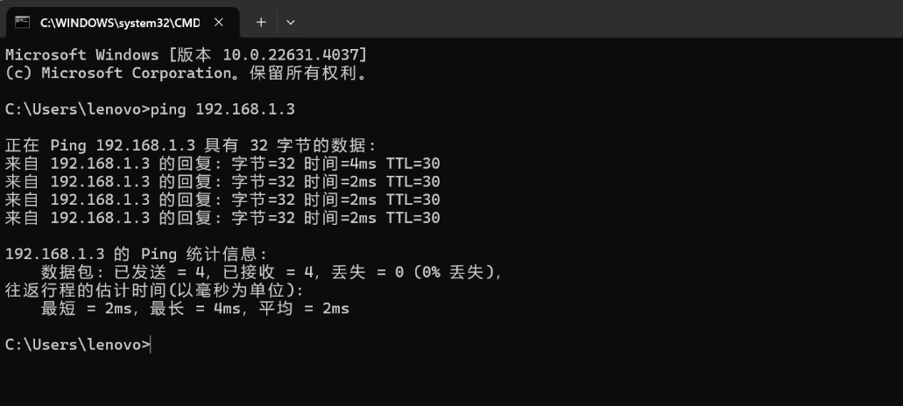
  - 将对应的储水罐程序重新下载至PLC中运行
    - 打开PLC.smart文件
    - 点击窗口上面的“下载”
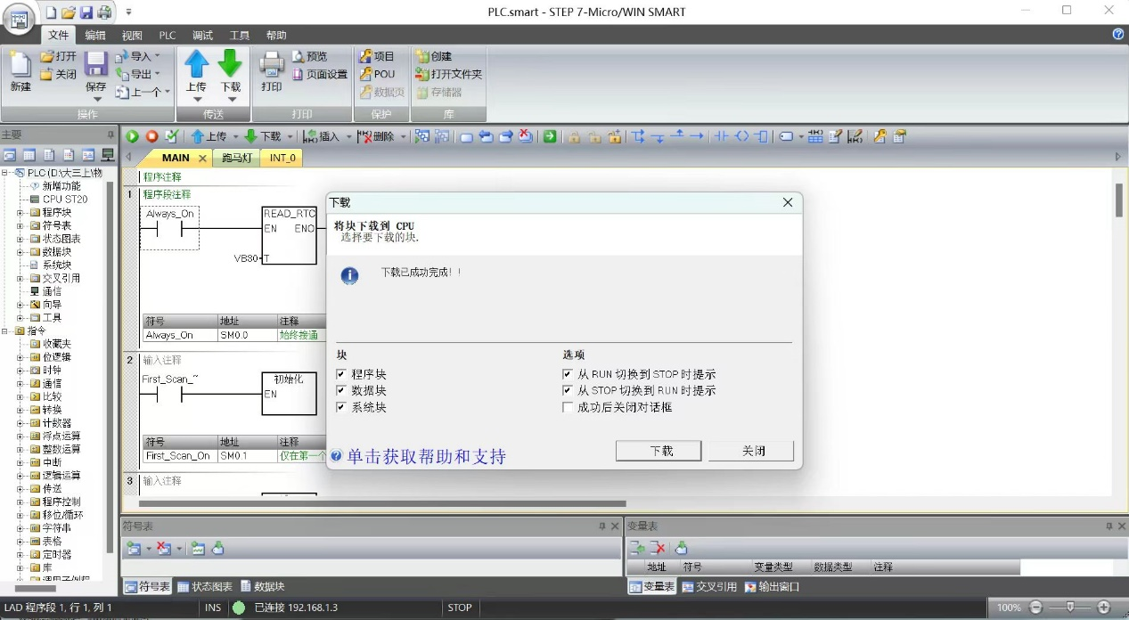
    - 选择相应的通信接口（网卡），自动查找PLC。注意点击确定后下方会显示已连接
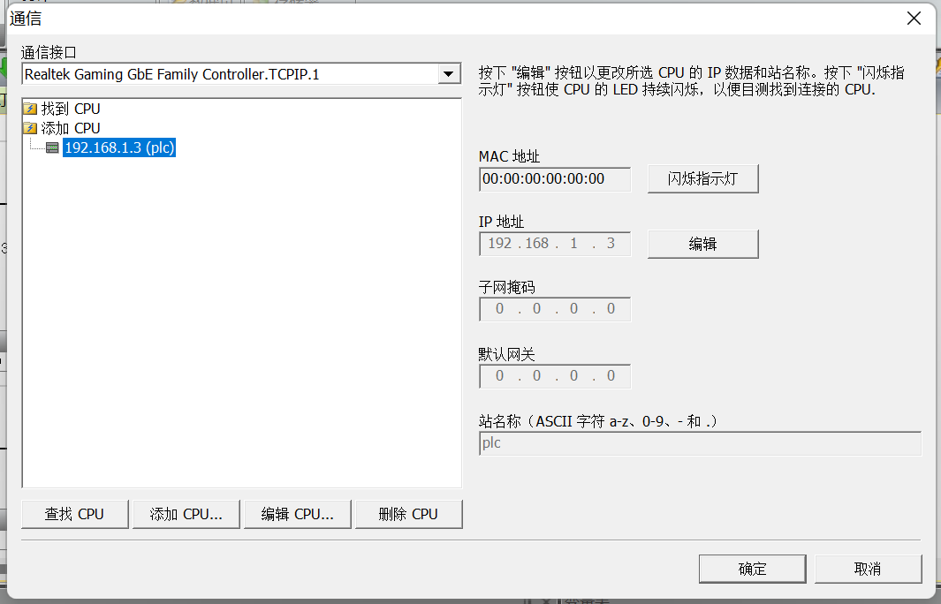
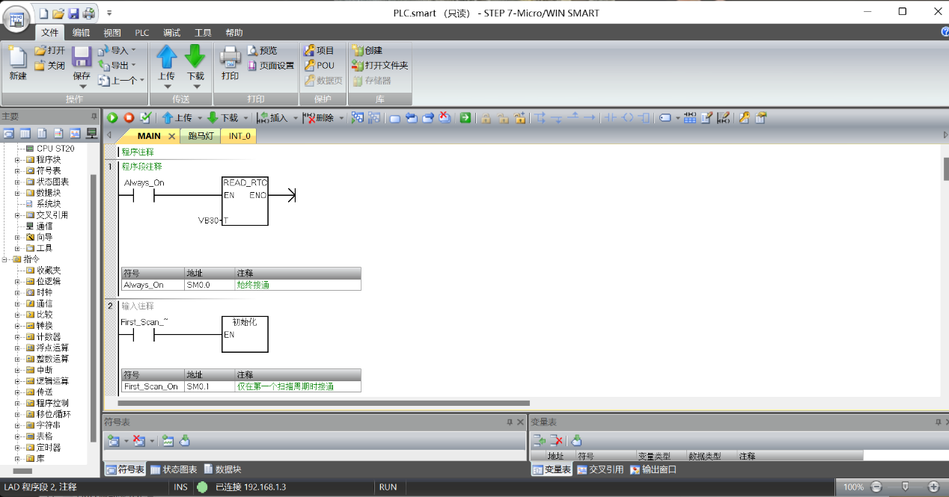
    - 在弹出的窗口点击“下载”
    - 结合阅读的实验教程手册，理解该系统开发过程

回答问题
4.1 （模拟）储水罐工业控制系统具有什么报警功能？
答：
- 高报警功能：当储水罐内的液位超过设定的高报警限值时，系统会触发“高报警”（红色提示）。在图片中可以看到，液位达到8.1和8.8时触发了高报警。
- 低报警功能：当储水罐内的液位低于设定的低报警限值时，系统会触发“低报警”（红色提示）。在图片中，液位达到1.5和1.6时触发了低报警。
系统还具备通过触摸屏控制阀门开关和启动、停止蓄水的功能，并且有用于指示状态的SH1、SH2、SH3指示灯。SH3指示灯在报警时亮起。

4.2 为什么实验箱设计了触屏操作和物理按键两种控制储水功能的操作方式？
答：
- 实际工业环境的模拟：在实际工业控制系统中，操作员可能通过触摸屏或物理按钮来控制设备。可以更好地模拟实际工况，帮助熟悉不同的操作方式。
- 操作更加灵活方便：触屏操作可以提供更直观的用户界面，让操作员可以通过点击屏幕上的图形和按钮来进行控制。而物理按键具有触觉反馈，便于快速、可靠地操作，尤其是在紧急情况下，物理按键操作的可靠性和操作反馈更直观。
- 冗余设计来确保安全性：在工业控制系统中，提供多种控制方式是为了防止单一控制方式失效时的系统故障。
例如，触摸屏可能由于软件问题失效，这时物理按键可以作为备份操作方式，确保系统的持续稳定运行。
- 操作习惯不同：不同操作员可能有不同的操作偏好。一些操作员可能更习惯使用物理按钮进行控制，而另一些操作员可能偏好通过触屏进行操作。

  - 基于实验箱，总结工控系统工作基本原理
答：
工控系统（工业控制系统，ICS）是一类专门用于工业生产、自动化控制的系统。基本工作原理：
1. 监控与控制
工控系统通过各种传感器实时监控工业设备的运行状态（如温度、压力、液位等）。在实验箱中，HMI（人机界面）和PLC（可编程逻辑控制器）组成的系统用于监测储水罐的液位。PLC接收来自传感器的信号，进行逻辑判断，并通过HMI反馈给操作员，显示罐内液位和报警状态。
2. 自动化控制
工控系统通过PLC等控制器执行自动化操作，控制设备运行。在实验中，PLC根据液位信息控制阀门的开关，启动或停止储水罐的进水和排水流程。操作员可以通过物理按钮或HMI界面来控制系统的行为，系统自动执行相应的指令。
3. 数据交互与处理
HMI作为工控系统中的人机交互界面，显示实时监控数据（如液位、报警状态），同时接受操作员的指令输入（如启动、停止操作）。PLC接收并处理这些指令，控制执行机构（如泵和阀门）工作。此外，PLC负责将传感器数据与设定值进行比较，并根据预定逻辑控制设备运行。
4. 安全保护机制
工控系统通常包含安全保护机制，以防止设备故障或运行超出安全范围。在实验箱中，当液位达到设定的高限或低限时，系统会触发相应的报警（高报警或低报警），提示操作员进行干预，防止设备损坏或安全隐患的发生。

  - 针对此试验箱模拟的工业控制环境，进行安全需求与风险分析
答：
1. 安全需求分析
a.数据完整性和可靠性：工控系统中的数据（如传感器的液位信息、控制指令等）必须保持高度的准确性和实时性。任何数据传输错误或延迟可能会导致系统失控。
  - 需求：确保传感器数据的准确性，并保证PLC和HMI之间的数据传输稳定可靠。
b.系统冗余和故障切换：工控系统需要具备冗余设计，确保当某一控制路径失效时，能够快速切换至备用系统，避免生产中断或安全事故。
  - 需求：系统应设计多种操作方式，如触屏和物理按钮控制，并具备备份机制。
c.报警和应急响应：当系统达到预设的危险液位（高报警或低报警）时，必须能够及时报警并响应，防止事故发生。
  - 需求：报警系统必须能及时、准确地发出警报，操作员能快速作出应急响应，避免设备损坏或环境污染。
d.用户权限管理：工控系统需要确保只有经过授权的人员才能对系统进行操作，防止未经授权的人员误操作或恶意行为。
  - 需求：HMI界面应具备用户身份验证机制，不同层级的操作员具有不同的权限控制。
e.物理安全：设备的硬件部分（如PLC、传感器、执行器等）应防止物理破坏或不当接触。
  - 需求：工控设备应放置在安全的环境中，防止未经授权人员触碰，同时设备外壳应具备一定的防护功能。
2. 风险分析
a.数据传输风险:工控系统中的传感器数据传输可能受到干扰、丢包或延迟，从而导致设备操作不准确。例如，液位传感器信号不准确可能导致储水罐过度溢出或干枯。
  - 风险防范：使用抗干扰能力强的通信协议，定期检测和校准传感器。
b.物理按钮与触屏的误操作风险:在紧急情况下，操作员可能误按物理按钮或触屏，导致不必要的操作，如错误打开或关闭阀门。
  - 风险防范：重要操作应设计为双重确认机制，防止误操作，并在操作界面上进行清晰标识。
c.系统过载和资源不足:在长时间运行或过多设备同时运行时，PLC或HMI的处理能力可能不足，导致系统响应变慢或崩溃。
  - 风险防范：定期监测系统性能，防止系统过载，并配置适当的硬件资源。
d.恶意攻击或系统入侵:工控系统连接到外部网络，可能面临网络攻击或恶意入侵，导致系统被篡改或恶意控制。
  - 风险防范：设置网络防火墙、隔离生产网络与外部网络，使用加密通信协议，强化身份验证。
e.报警失效或延迟:系统出现故障或程序错误，报警功能可能失效或延迟，导致操作员无法及时干预。
  - 风险防范：定期检查报警系统功能，确保传感器和控制系统的有效性。

收获感悟
通过本次实验，我对工业控制系统的基本原理有了更深入的理解。实验箱模拟了储水罐的液位控制，通过PLC和HMI的配合，实现了对储水罐的自动化控制和监测。操作过程中，我不仅掌握了如何通过触屏和物理按键两种方式控制系统，还理解了高低液位报警的设置及其在工业安全中的重要性。
此外，我深刻体会到工控系统中安全设计的必要性，尤其是在数据传输的可靠性、系统冗余设计、以及应急报警机制方面的关键作用。通过这次实验，我进一步认识到工控系统的核心是确保设备和操作的安全性与可靠性，这为我今后在相关领域的学习和实践打下了坚实的基础。

